UTJECAJ INDUSTRIJE NA OKOLIŠ

ISTRAŽIVANJE I MONITORING TLA I PODZEMNE VODE ONEČIŠĆENE MINERALNIM ULJIMA

www.maturski.org

SADRŽAJ
- UVOD
- MOGUĆI NAČINI EMISIJA MINERALNIH ULJA U OKOLIŠ
- POSLJEDICE ONEČIŠĆENJA OKOLIŠA MINERALNIM ULJIMA
- VAŽNOST ISTRAŽIVANJA I MONITORINGA POTENCIJALNO ONEČIŠĆENIH LOKACIJA
- PRIMJENJIVOST VAŽEČE ZAKONSKE REGULATIVE U ISTRAŽIVANJU POTENCIJALNO ONEČIŠČENIH LOKACIJA
5.1 ZAKONSKA REGULATIVA REPUBLIKE HRVATSKE
- Tlo
- Podzemna voda

- ZAKONSKA REGULATIVA ZEMALJA EUROPSKE UNIJE
- MODEL KORIŠTENJA ZAKONSKE REGULATIVE PRILIKOM ISTRAŽIVANJA POTENCIJALNO ONEČEIŠĆENIH LOKACIJA ....

6. PRISTUP ISTRAŽIVANJU POTENCIJALNO ONEČIŠČENIH LOKACIJA ..
- OPĆENITO
- PRELIMINARNI ISTRAŽNI RADOVI
- PREGLEDNI ISTRAŽNI RADOVI

- Općenito
- Terenski istražni radovi
- Laboratorijska ispitivanja
- Izrada izvještaja o lokaciji
6.4 DETALJNI ISTRAŽNI RADOVI
- Općenito
- Aktivnosti koje se provode u fazi detaljnih istraživanja
- Izrada izvještaja o lokaciji
6.5 MONITORING LOKACIJE
- ZAKLJUČAK
- LITERATURA
- POPIS TABLICA I SLIKA
10. PRILOZI
P-1 Prikaz elemeneta za provedbu procjene rizika utjecaja onečišćenja na sastavnice okoliša i ljudsko zdravlje.
1. UVOD

Današnja industrijska proizvodnja u svijetu ima znanatna utjecaj na okoliš. Razne grane industrije opterećuju okoliš emisijom štetnih tvari u zrak, tlo, vodu i mora, te negativno utječu na okoliš, biljke, životinje, ljude i ljudsko zdravlje. Kako bi se spriječio negativan utjecaj industrije na okoliš potrebno je planski gospodariti, neprestano ulagati u modernije i čistije tehnologoije, te kontinuirano pratiti emisiju onečišćujućih tvari u okoliš. Tim pristupom s aspekta zaštite okoliša u industrijskoj proizvodnji osiguravamo spriječavanje većih onečišćenja okoliša ili izazivanja ekoloških nesreća, a naš okoliš ostavljamo upotrebljivim i za generacije koje dolaze iza nas.

Industrijska proizvodnja na području Republike Hrvatske je u posljednjih 20 godina u stagnaciji ili u padu ovisno o grani industrije koju promatramo. Ovakav trend prividno može imati pozitivan utjecaj na okoliš zbog smanjene emisije štetnih tvari u okoliš. Međutim gledajući s aspekta da je industrijska proizvodnja pokretač razvoja društva, pa tako i pokretač ulaganja u čistije i modernije tehnologije, te adekvatnu brigu za okoliš, trend smanjenja industrijske proizvodnje može imati za posljedicu pad standarda, pa tako i druge aspekte koji mogu negativno utjecati na okoliš.

Djelatnosti kojima se na području Republike Hrvatske mogu prouzročiti emisije kojima se onečišćuje tlo, zrak, vode i more utvrđene su u Prilogu I. Uredbe o postupku utvrđivanja objedinjenih uvjeta zaštite okoliša (Narodne novine 114/08) [1] i to su:
- Energetika
- Proizvodnja i prerada metala
- Industrija minerala
- Kemijska industrija
- Druge djelatnosti

U području energetike naftna industrija ima jedan od većih utjecaja na okoliš. Tome u prilog govori i popis potencijalno onečišćenih lokacija u Republici Hrvatskoj po kategorijama [2]. Iz popisa koji je objavila Agencija za zaštitu okoliša (AZO) 2005. godine vidljivo je da je od 1151 potencijalno onečišćene lokacije, 439 lokacija vezano za aktivnosti naftne industrije (što iznosi 38,1% od ukupno potencijalno onečišćenih lokacija). Druga grupa prema zastupljenosti potencijalno onečišćenih lokacija su 276 lokacija odlagališta otpada (što iznosi 24,0% od ukupno potencijalno onečišćenih lokacija).

U procesu proizvodnje, rafiniranja, skladištenja, transporta i prodaje nafte i plina postoje mnogobrojne aktivnosti koje mogu negativno utjecati na okoliš, a potencijalne onečišćujuće tvari [3] vezane za ove aktivnosti su:
- Ukupni naftni ugljikovodici (TPH - total petroleum hydrocarbons) - u našoj regulativi dolaze pod nazivom ukupna mineralna ulja
- Monociklički aromatski ukljikovodici - BTEX (benzen, toulen, etilbenzen i ksilen)
- Policiklički aromatski ukljikovodici - PAH (Polycyclic aromatic hydrocarbons)
- Fenoli
- Metali (Pb, Zn, Cd, Ba, Ni)
- Klorirani ugljikovodici
- Ulja i masti

Skladišta nafte i naftnih derivata, kao i benzinske postaje kao prodajna mjesta naftnih derivata imaju spremnike u kojima duže ili kraće vrijeme skladište naftu i naftne derivate. U sklopu ovih postrojenja nalaze se i cijevovodi i istakališata koja služe za lokalni transport i pretakanje nafte i naftnih derivata. Prilikom skladištenja, lokalnog transporta cjevovodima i pretakanja dolazi do iscurivanja nafte i naftnih derivata u okoliš (uglavnom na površinu tla, u tlo, a ponekada i direktno u podzemnu vodu ili površinske tokove).

Obzirom da su onečišćenja vezana za naftnu industriju u najvećoj mjeri onečišćenja okoliša mineralnim uljima u ovome seminarskom radu obraditi će se pristup provedbi istraživanja i monitoringa potencijalno onečišćenih lokacija mineralnim uljima.

2. MOGUĆI NAČINI EMISIJA MINERALNIH ULJA U OKOLIŠ

Do emisija mineralnih ulja u okoliš može doći na više načina i to:
- Uslijed havarija ili većih ekoloških nesreća prilikom transporta morem, riječnim plovnim putevima ili kopnom,
- Uslijed havarija na lokacijama skladišta, benzinskih postaja ili u lokalnim transportnim sustavima nafte i naftnih derivata,
- Ljudskom nepažnjom prilikom skladištenja i istakanja nafte i naftnih derivata,
- Neadekvatnim načinom skladištenja nafte i naftnih derivata

U praksi rjeđe srećemo onečišćenje okoliša izazvano havarijama ili velikim ekološkim nesrećama. U slučaju takvih događaja dolazi do trenutnog ispuštanja većih količina onečišćivaća u okoliš. Djelovanje za smanjenje štetnog utjecaja i sanaciju onečišćenog područja u takvim slučajevima provodi se u skladu s Uredbom o sprečavanju velikih nesreća koje uključuju opasne tvari NN 114/08 [4].

Puno češće do onečišćenja okoliša dolazi dugotrajnijom emisijom manjih količina onečišćivača u okoliš na područjima skladišta ili mjestima distribucije nafte i naftnih derivata. Do ovih emisija dolazi ljudskom nepažnjom prilikom transporta, istakanja i prodaje ili skladištenjem nafte i naftnih derivata u dotrajalim i oštećenim spremnicima.

Tako je na prostorima skladišta naftnih derivata i benzinskim postajama najčeši način onečišćenja okoliša mineralnim uljima dugotrajno istjecanje manjih količina nafte i naftnih derivata iz spremnika u tlo. Spremnici nafte i naftnih derivata ukopani su u tlo. Na mnogim pozicijama oni su već dugi niz godina u uporabi. U trenutku njihovog postavljanja regulativa i zahtjevi za načinom izvedbe spremnika bila je puno blaža nego u današnje vrijeme. Tako mnogi spremnici na skladištima i benzinskim postaja nisu ugrađeni u nepropusne betonske kazete niti imaju duple stijenke, kao što zahtjevaju današnji propisi. Zbog korozivnih svojstava nafte i naftnih derivata, prilikom dugotrajnog skladištenja na nekima od spremnika došlo je do oštećenja, te oni duži niz godina ispuštaju male emisije nafte i naftnih derivata u tlo. Na slikama 1. i
2. prikazana je situacija utvrđena za vrijeme provedbe rekonstrukcije benzinske postaje prilikom iskopa starog oštećenog spremnika za naftu i naftne derivate .
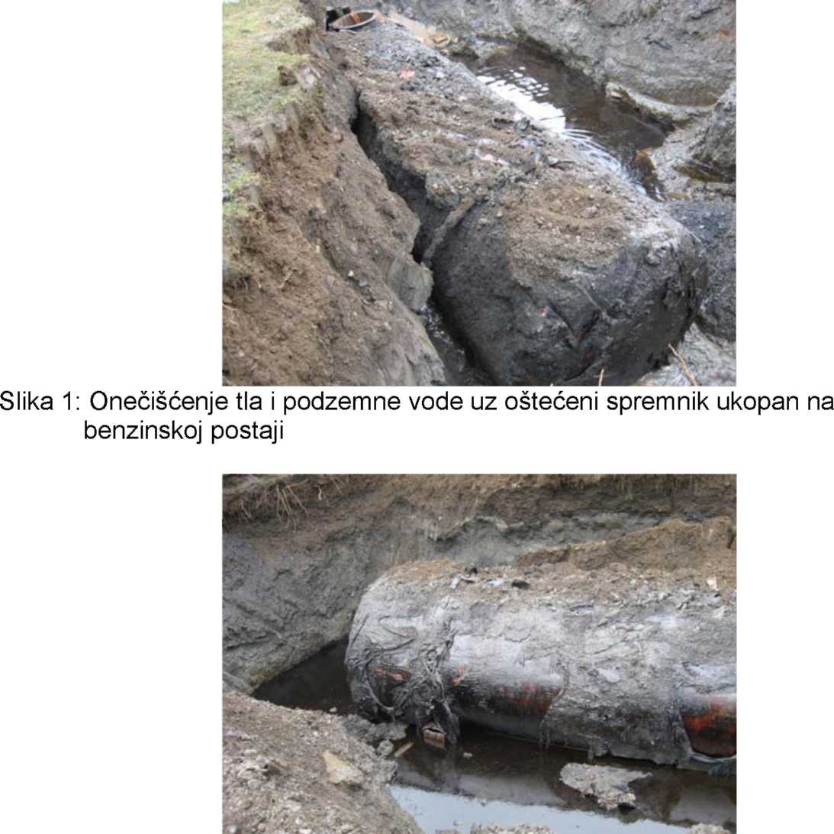

Slika 2: Utjecaj oštećenog spremnika na onečišćenje tla i podzemne vode

Kao drugi najčešći način emisije mineralnih ulja u okoliš na prostorima skladišta naftnih derivata i benzinskim postajama dolazi prilikom razlijevanja nafte i naftnih derivata na tlo ili uređene betonske površine kod pretakanja i kupnje goriva. U slučaju da se razlivena tekućina odmah ne ukloni dolazi do procijeđivanja onečišćivača u dublje slojeve tla.

Isto tako do procjeđivanja nafte i naftnih derivata i zauljene vode može doći iz dotrajalih i oštečenih separatora i sabirnih kanala koji su dio kanalizacijske infrastrukture na skladištima i benzinskim postajama.

3. POSLJEDICE ONEČIŠĆENJA OKOLIŠA MINERALNIM ULJIMA

Skladišta nafte i naftnih derivata najčešće su locirana u zonama industrijske namjene. Takvim smještajem u prostoru ona su udaljena o zaštićenih prirodnih područja, vodozaštitnih područja, poljoprivrednih zemljišta ili urbanih sredina.
Međutim, ponekad se nailazi na situacije gdje se lošim urbanističkim planiranjem, širenjem urbanih sredina ili neplanskom izgradnjom skladišta nafte i naftnih derivata nađu u prostrima mješovite namjene ili još gore u urbanim područjima.

Što se tiče benzinskih postaja one se u pravilu nalaze uz glavne prometne pravce i na područjima većih gradova, gradova i naseljenih mjesta u područjima mješovite namjene.

Onečišćenja koja mogu biti prisutna uz skladišta nafte i naftnih derivata, kao i uz benzinske postaje mogu imati negativan utjecaj na okoliš, životinje, ljude i ljudsko zdravlje. Moguća onečišćenja sastavnica okoliša mineralnim uljima i njihov štetan utjecaj prikazani su u tablici 1.

Tablica 1: Prikaz mogućeg onečišćenja sastavnica okoliša i njegovog negativnog utjecaja na okoliš prilikom onečišćenja mineralnim uljima

Onečišćenje tla | Degradacija tla  Procjeđivanje onečišćenja kroz tlo do podzemne vode Isparavanje onečišćivača - negativan utjecaj na ljudsko zdravlje
Onečišćenje podzemne vode | Širenje onečišćenja do vodozaštitnih područja  Utjecaj na kvalitetu vode u lokalnim bunarima i izvorima  Utjecaj na biljke - poljoprivrednu proizvodnju
Onečišćenje površinskih vodotoka i voda stajaćica | Pomor ribe i drugih živih organizama u vodotoku Širenje onečišćenja  Utjecaj na mogućnost korištenja vode za poljoprivredu, razonodu, sport
Onečišćenje mora i morske obale | Pomor ribe i drugih živih organizama u moru Širenje onečišćenja  Utjecaj na mogućnost korištenja mora za razonodu i sport

4. VAŽNOST ISTRAŽIVANJA I MONITORINGA POTENCIJALNO ONEČIŠĆENIH LOKACIJA

Kao što je već prije navedeno u Republici Hrvatskoj prema popisu AZO-a iz 2005 godine [2] postoji 439 potencijalno onečišćenih lokacija koja su vezana uz naftnu industriju. U tom trenutku taj broj potencijalno onečišćenih lokacija iznosio je 38,1% od ukupno popisanih potencijalno onečišćenih lokacija. Od trenutka izrade popisa do današnjih dana situacija u Republici Hrvatskoj se promjenila. Obzirom na povećani broj prevoznih sredstava koja koriste naftu i naftne derivate kao pogonsko gorivo (Povećava se nepovoljna struktura prometa - Smanjenje javnoga prijevoza putnika uz znatno povećanje cestovnoga prometa robe - od 1997.do 2004. godine za 11 puta. U razdoblju od 1997. do 2003. godine broj osobnih vozila porastao je za 39%) [5], kao i na stalnu potrebu za energijom koja se dobiva iz nafte i naftnih derivata u industriji broj benzinskih postaja i skladišta naftnih derivata se povećao.

S druge strane neke potencijalno onečišćene lokacije s popisa AZO-a iz 2005. godine su istražene, utvrđena je vrsta i stupanj onečišćenja i one su sanirane. To se prvenstveno odnosi na odlagališta otpada u čiju je sanaciju Fond za zaštitu okoliša i energetsku učinkovitost u zadnjih pet godina uložio znatna sredstva. Trenutno ne postoje relevantni podaci o ukupnom broju potencijalno onečišćenih lokacija na području Republike Hrvatske, kao ni podaci o broju potencijalno onečišćenih lokacija vezanih za naftnu industriju. Na osnovi prije navedenih činjenica možemo procijeniti da potencijalno onečišćene lokacije vezane za naftnu industriju zastupaju 35% do 45% od ukupnog broja onečišćenih lokacija na području Republike Hrvatske. Iz navedenog se vidi da je to znatan broj ponetcijalno onečišćenih lokacija koje bi mogle svojim emisijama štetnih tvari znatno opterećivati okoliš, a prvenstveno tlo i podzemnu vodu.

Praćenje stanja okoliša kroz Izradu izvješća o stanju okoliša definirano je Zakonom o zaštiti okoliša NN 110/07 [6].

Izvješće o stanju okoliša jedan je od temeljnih dokumenata zaštite okoliša u Republici Hrvatskoj, kojim se daje ocjena ukupnog stanja okoliša države, te procjenjuje učinkovitost primijenjenih mjera zaštite okoliša za promatrano razdoblje.

Za potrebe upravljanja i vođenja politike zaštite okoliša sa jasnim ciljevima ovo Izvješće o stanju okoliša izrađuje Agencija za zaštitu okoliša svake 4 godine.
Zadnje prihvaćeno Izvješće o stanju okoliša je ono iz 2007 godine. Na svojoj 25. sjednici, održanoj 25. svibnja 2007.godine, Hrvatski sabor je nakon rasprave temeljem članka 80. Ustava Republike Hrvatske i članka 122. Poslovnika Hrvatskog Sabora donio zaključak (Klasa: 351-02/07-01/03, Ur.broj: 6511-07-06) kojim se prihvaća Izvješće o stanju okoliša u Republici Hrvatskoj, 2007.
S obzirom na dugo razdoblje bez Izvješća te činjenicu da Izvješće iz 1998. godine nije rađeno na temelju pokazatelja stanja okoliša (indikatora), Izvješće iz 2007. godine obuhvaća razdoblje od 1997. do 2005. godine, zaključno s mjesecom kolovozom, odnosno prosincem u slučaju donošenja bitnih zakonodavnih mjera. U slučajevima kada su za to bili dostupni podaci, prikazani su i trendovi do 1990. godine [7].

U zaključcima Izvješća o stanju okoliša 2007. godine između ostalog navedeno je i slijedeće [8]:
Tlo
- Nepostojanje nužne regulative zaštite tla
- Nepostojanje sustavnoga praćenja kakvoće tla
• Neuvažavanje važnosti i ravnopravnosti tla kao sastavnice okoliša Preduvjet i ključne aktivnosti za poboljšanje stanja
• sustavno prikupljanje podatka

Uključivanje ciljeva zaštite okoliša na nacionalnoj razini u strateške planove i dokumente najznačajnijih sektora
• Samo razumijevanje i uključivanje zahtjeva, potreba i ciljeva zaštite okoliša u planske i razvojne dokumente svih sektora koji su izvori pritiska na okoliš osigurat će dugoročnu zaštitu okoliša na državnoj razini

Znači, na osnovi procjene broja potencijalno onečišćenih lokacija vezanih za naftnu industriju, kao i na osnovi Zaključaka iz Izvješća o stanju okoliša u Republici Hrvatskoj iz 2007. godine vidi se da bi bilo nužno potrebno organizirati istraživanje i monitoring na potencijalno onečišćenim lokacijama vezanim uz naftnu industriju.
Ovim istraživanjem i uspostavljanjem monitoringa na lokacijama gdje će to biti potrebno prikupili bi se izuzetno važni podaci za plansko i razvojno djelovanje koje će omogućiti dugoročnu zaštitu okoliša, te napredak u održivom razvoju na području zaštite okoliša u Republici Hrvatskoj.

5. PRIMJENJIVOST VAŽEČE ZAKONSKE REGULATIVE U ISTRAŽIVANJU
POTENCIJALNO ONEČIŠĆENIH LOKACIJA

5.1 ZAKONSKA REGULATIVA REPUBLIKE HRVATSKE

Kako je navedeno važeči Zakon o zaštiti okoliša NN 110/07 propisuje obvezu praćenja stanja okoliša. Ovo je krovni zakon na području zaštite okoliša u Republici Hrvatskoj i u njemu je moguće naći uporište o potrebi istraživanja i uspostavljanja dugotrajnijeg praćenja stanja okoliša na potencijalno onečišćenim lokacijama ili lokacijama na kojima bi moglo doći do emisija tvari u okoliš koje bi štetno djelovale na pojedine sastavnice okoliša.

Međutim u praksi kod provedbe istraživanja uz potencijalno onečišćene lokacije nailazi se na problem definiranja graničnih vrijednosti onečišćenja kod kojih je potrebno poduzimati određene mjere daljnjeg istraživanja, trajnijeg praćenja promjene stanja onečišćenja i/ili sanacije onečišćenog tla i podzemne vode.

5.1.1 Tlo

Kod definiranja stupnja onečišćenja tla u Republici Hrvatskoj trenutno je na snazi jedino Pravilnik o zaštiti poljeprivrednog zemljišta od onečišćenja NN 32/2010 [9]. Ovaj pravilnik sagledava onečišćenje tla s ciljem da se poljoprivredno tlo zaštiti od kemijske i biološke degradacije i održi u stanju koje ga čini povoljnim staništem za proizvodnju zdravstveno ispravne hrane.

Prema ovom Pravilniku poljoprivredno tlo je tlo koje se koristi za poljoprivrednu proizvodnju pod čime se podrazumijeva površinski obrađeni sloj tla, kao i dulji horizont koji nije zahvaćen obradom, uključujući rastresite dijelove supstrata s podzemnom vodom koji mogu također biti zagađeni štetnim tvarima unijetim u tlo.

Poljoprivredno tlo se smatra zagađenim kada sadrži više od količina štetnih tvari koje su definirane Pravilnikom, izraženo u mg/kg suhog tla.

Iz definicija Pravilnika i određenih dozvoljenih makimalnih graničnih vrijednosti koncentracije onečišćenja štetnim tvarima, kao i prema namjeni Pravilnika za kontrolu podobnosti tla za proizvodnju zdravstveno ispravne hrane lako je zaključiti da ovakav Pravilnik nije podoban za određivanje onečišćenja u industrijskim područjima.

U slučaju primjene ovog Pravilnika za definiranje potrebe remedijacije ili sanacije onečišćenog tla u industrijskim područjima primjenili bi prestroge kriterije graničnih vrijednosti. Količine tla koje bi prema ovim kriterijima bilo potrebno sanirati bile bi izuzetno velike, a cijena zahvata sanacije skupa i ekonomski neopravdana. Isto tako obzirom da se u pravilu u industrijskim područjima ne provodi poljoprivredna proizvodnja dovođenje tla u okvire graničnih vrijednosti definiranih ovim Pravilnikom nebi imale smisla niti inženjerskog opravdanja za provođenje ovakvih zahvata.

5.1.2 Podzemna voda

Stanje s primjenjivom važećom regulativom za podzemne vode je slična ili možda još složenija negu u slučaju definiranja kriterija onečišćenja tla.

Do studenog 2008. u Republici Hrvatskoj za ocjenu kvalitete vode koristila se Uredba o klasifikaciji voda (NN 77/98) koja se odnosila na sve površinske vode, podzemne vode i mora u pogledu zaštite od onečišćenja s kopna i otoka. Izmjenama i dopunama ove Uredbe (NN 137/08) koje su stupile na snagu u studenom 2008. iz klasifikacije voda ispuštene su podzemne vode pa tako u ovom trenutku u Republici Hrvatskoj kvalitetu podzemne vode ocjenjujemo prema Pravilnika o zdravstvenoj ispravnosti vode za piće (NN 47/2008). Maksimalne dozvoljene koncentracije onečišćivaća u podzemnoj vodi prikazane su u tablici 3.

Tablica 2: Maksimalne dozvoljene koncentracije onečišćivaća u vodi prema Pravilniku o zdravstvenoj ispravnosti vode za piće (NN 47/2008)

Parametar | Jedinica mjere | NN 47/2008
 |  | MDK
Bakar | Cu |jg/l | 2000
Kadmij | Cd jg/l | 5
Krom | Cr jg/l | 50
Nikal | Ni jg/l | 20
Olovo | Pb jg/l | 10
Živa | Hg jg/l | 1
Mineralna ulja | jg/l | 20

Iz navedenog je vidljivo da trenutno važeća Uredba o klasifikaciji voda „ne prepoznaje" kategoriju podzemnih voda, a dozvoljena granična vrijednost kategorizira se prema Pravilniku o zdravstvenoj ispravnosti vode za piće.

Znači, isto kao i u slučaju onečišćenja tla imamo vrlo stroge kriterije u definiranju graničnih vrijednosti za poduzimanjem daljnih mjera istraživanja, trajnijeg praćenja promjene stanja onečišćenja i/ili sanacije onečišćene podzemne vode koja se nalazi izvan zone vodozaštitnog područja.

5.2 ZAKONSKA REGULATIVA ZEMALJA EUROPSKE UNIJE

U nedostatku domaćih zakona i propisa koji bi kvaliteteno definirali mogućnost određivanja stupnja onečišćenja tla i podzemne vode u industrijskim područjima na potencijalno onečišćenim lokacijama, kao i granične vrijednosti pri kojima je potrebno poduzimati daljnje mjere istraživanja, monitoringa ili sanacije onečišćenih sastavnica okoliša, u praksi se najčeće koriste upute, smjernice i pravilnici preuzeti iz inozemnog zakonodavstva. Preporuka je da se koriste zakoni, smjernice i pravilnici zemalja Europske unije obzirom na obavezu usvajanja i primjene standarda Europske unije na području zaštite okoliša predhodno ulasku Republike Hrvatske u članstvo EU.

U mnogim zemljama Europske unije u zakonskoj regulativi tlu se sa stanovišta definiranja graničnih vrijednosti pristupilo mnogo detaljnije, te su za različite upotrebe zemljišta dane i različite granične vrijednosti.

Tako na primjer u Njemačkoj razlikuju slijedeće upotrebe zemljišta za koje daju različite granične vrijednosti (prema BbodSchV, 1999): dječja igrališta, rezidencijalna područja, parkovi i rekreacijski prostori, površine koje se upotrebljavaju u industrijske i komercijalne svrhe, poljoprivredno zemljište, povrtnjaci i travnjaci [10].

U Švedskoj se ocjena izmjerenih vrijednosti onečišćivača temelji na usporedbi s graničnom vrijednosti, tj. koncentracijom koja se ne može preći bez rizika za ljudsko zdravlje i/ili okoliš [10].

U Slovačkoj razlikuju tri različite granične vrijednosti [10] (prema Regulation of MP SR No. 531/1994-540 on the Higest Admissible Concentration of Pollutants in Soil):

A - reference value - tlo nije onečišćeno ukoliko su koncentracije niže od referentne vrijednosti

A1- referentna vrijednost za procjenu opasnih tvari estrahiranih s 2M HNO3

B - inicative value - onečišćenje tla je analitički dokazano ukoliko koncentracije premašuju ovu vrijednost, te je daljnje istraživanje lokacije i kontrola potrebna ukoliko uzrok, područje i onečišćenje imaju negativan utjecaj na ljudsko zdravlje ili druge komponente okoliša

C - sanitary indicative value - ukoliko koncentracije neke opasne tvari dostignu ovu vrijednost, odmah se mora kartirati zagađenje na lokaciji i dati prijedlog dekontaminacije

U osobnoj praksi prilikom utvrđivanju nultog stanja okoliša na više od trideset lokacija na kojima će se graditi benzinske postaje, kao i u istraživanjima koja su provedena u cilju utvrđivanja onečišćenja tla i podzemne vode na nizu lokacija postojećih terminala, skladišta nafte i naftnih derivata i benzinskih postaja najčešće sam se koristio smjernicama iz Nizozemske regulative - The New Dutch List. Ove smjernice u praksi sam koristi iz razloga što su najjasnije i najjednostavnije davale upute za određivanje graničnih vrijednosti kod tla i podzemne vode koja su onečišćena mineralnim uljima. U The New Dutch List daju se tri granične vrijednosti.

AW (So) - „Target value" je granična vrijednost ispod koje je poznato da spojevi i/ili elementi ne utječu na prirodne karakteristike tla i podzemne vode

T (To)- „Middle values" je koncentracija koja se smatra graničnom vrijednošču za daljnja istraživanja
I (Io) - „Intervention value" je koncentracija iznad koje se kreće u remedijaciju ukoliko jedna ili više komponenti na više od 25 m³ tla ili 100 m³ podzemne vode imaju navedenu ili višu koncentraciju

U tablici 4 dane su granične vrijednosti za onečišćivače u tlu i podzemnoj vodi prema zadnjoj verziji The New Dutch List iz 2009 godine. Kompletne smjernice dostupne su u Circulaire Bodemsanering 2009, 24-3-2009.

Tablica 3.: Granične vrijednosti za onečišćivače u tlu i podzemnoj vodi prema The New Dutch List, 2009.

Promatrani onečišćivač: mineralna ulja
Promatrani medij | tlo  [mg/kg s.t.] | podzemna voda
ciljana vrijednost | 190 | 50
srednja vrijednost | 2595 | 325
interventna vrijednost | 5000 | 600

5.3 MODEL KORIŠTENJA ZAKONSKE REGULATIVE PRILIKOM ISTRAŽIVANJA POTENCIJALNO ONEČEIŠĆENIH LOKACIJA

Iz navedenog se vidi da je za kvalitetenu ocjenu stupnja onečišćenosti lokacije i stvarni utjecaj onečišćenja na sastavnice okoliša i ljudsko zdravlje potrebno imati definirane granične vrijednosti za određeni parametar i granične vrijednosti za zone različite namjene tla i podzemne vode. Ovo je nužno jer bez usporedbe rezultata laboratorijskih analiza uzoraka tla i podzemne vode s graničnim vrijednostima definiranim Zakonom ne može se napraviti kvalitetna interpretacija podataka niti se mogu dati kvalitetne i svrsishodne smjernice za poduzimanjem daljnih mjera istraživanja, trajnijeg praćenja promjene stanja onečišćenja i/ili sanacije onečišćenog tla i podzemne vode.

Znači svakome tko u praksi ima zadatak rješavati probleme potencijalno onečišćenih
lokacija nameće se pitanje kako najkorektnije i najkvalitenije upotrijebiti važeću
regulativu u definiranju graničnih vrijednosti koncentracije onečišćenja.
U svakom slučaju za sve situacije gdje je to moguće preporuča se koristiti nacionalna
regulativa.

Na području Republike Hrvatske to je moguće za onečišćena tla koja imaju namjenu za poljoprivrednu proizvodnju. U tom slučaju granične vrijednosti definiraju se prema Pravilniku o zaštiti poljeprivrednog zemljišta od onečišćenja NN 32/2010. U slučaju podzemne vode moguće je primjeniti Pravilnik o zdravstvenoj ispravnosti vode za piće (NN 47/2008). Međutim granične vrijednosti koncentracije onečišćenja prema ovom Pravilniku sugeriraju se koristiti prilikom istraživanja potencijalno onečišćenih lokacija koje se nalaze u zoni vodozaštitnog područja.

Prilikom istraživanja potencijalno onečišečenih lokacija koje se nalaze izvan područja namjene za koja su nacionalnom regulativom definirane dozvoljene granične vrijednosti onečišćenja preprouča se koristiti regulativa zemalja Europoske unije. Prilikom ovakvoga pristupa potrebno je u fazi provedbe preglednih istražnih radova predhodno konačnom odabiru granične vrijednosti za pojedine onečišćivače provesti jednostavije procjene rizika utjecaja onečišćenja na sastavnice okoliša i/ili ljudsko zdravlje, odnosno u fazi provdbe detaljnih istražnih radova potrebno je provesti složenije procjene rizika utjecaja onečišćenja na okoliš i ljudsko zdravlje. Procjenu rizika mogu provesti pravne ili fizičke osobe ovlaštene za obavljanje specijalnih poslova zaštite okoliša [11].

Ovakav pristup je kvalitativno ispravan i ekonomski opravdan jer on prilikom definiranja graničnih vrijednosti uzima u obzir:
- namjenu prostora unutar kojeg se nalazi potencijalno onečišćena lokacija,
- mogući utjecaj onečiščivača na ljudsko zdravlje,
- odnos tlo - podzemna voda,
- fizikalno kemijske karakteristike tla,
- vjerojatnost širenja onečišćenja u prostoru i
- način djelovanja onečišćenja na sastavnice okoliša i ljudsko zdravlje.

U nekim slučajevima za određene lokacija potrebno se poslužiti sintezom domaće i strane zakonske regulative u definiranju graničnih vrijednosti određenih promatranih parametara.

6. PRISTUP ISTRAŽIVANJU POTENCIJALNO ONEČIŠĆENIH LOKACIJA 6.1 OPĆENITO
Vezano na sve predhodno navedeno, nadalje u tekstu daje se prijedlog načina i redoslijeda provedbe istraživanja i monitoringa na potencijalno onečišćenim lokacijama.

Potencijalno onečišćene lokacije vezana za naftnu industriju predstavljaju točkaste izvore onečišćenja. Obzirom da se ove lokacije najčeće nalaza u industrijskim područjima ili zonama mješovite namjene utjecaj na koncentraciju onečišćujućih tvari na istraživanoj lokaciji mogu imati obližnji točkasti izvori onečišćenja, kao i difuzni izvori onečišćenja.

Upravo zbog takve situacije, kao i zbog ekonomskog faktora istraživanje potencijalo onečišćenih lokacija potrebno je provesti u više faza i to kroz:
- Preliminarne istražne radove
- Pregledne istražne radove
- Detaljne istražne radove

Redoslijed aktivnosti prilikom provedbe istraživanja potencijalno onečišćenih lokacija i model odabira lokacija za uspostavljanje monitoringa prikazan je na slici 3.

Slika 3: Redoslijed aktivnosti prilikom provedbe istraživanja potencijalno onečišćenih lokacija i model odabira lokacija za uspostavljanje monitoringa lokacije
6.2 PRELIMINARNI ISTRAŽNI RADOVI

U okviru preliminarnih istražnih radova potrebno je na bazi ocjene postojećih podataka o lokacijama definirati potencijalno onečišćene lokacije. Za lokacije koje su kategorizirane kao potencijalno onečišćene potrebno je provesti daljnja istraživanja. Za lokcije koje su kategorizirane kao lokacije na kojima nije došlo do prekoračenja dozvoljenih graničnih vrijednosti onečišćenja izrađuje se izvještaj o lokaciji na bazi postojećih podataka. Ovakav izvještaj može se smatrati nultim stanjem onečišćenja lokacije, te može služiti kako referentni podatak za daljnja uspoređivanja promjene stanja onečišćenja okoliša na predmetnoj lokaciji.
6.3 PREGLEDNI ISTRAŽNI RADOVI
6.3.1 Općenito
Pregledni istražni radovi provode se na lokacijama koje su u fazi preliminarnih istražnih radova kategorizirane kao potencijalno onečišćene lokacije. Provedbom preglednih istražnih radova potrebno je:
- Utvrditi namjenu prostora u kojem se nalazi lokacija
- Prikupiti sve dostupne povijesne podatke o korištenju lokacije i o eventualnim onečišćenjima prije trenutne namjene lokacije
- Točno definirati sve opasne tvari koje mogu svojom emisijom u okoliš izazvati onečišćenje sastavnica okoliša i negativno utjecati na ljudsko zdravlje
- Provesti sondiranje tla u svrhu uzimanja uzoraka tla i podzemne vode
- Provesti laboratorijsko ispitivanje uzoraka tla i podzemne vode u svrhu određivanja koncentracije onečišćenja
- Provesti geomehaničko laboratorijska ispitivanjo uzoraka tla u svrhu određivanja propusnosti tla (granulometrijski sastav i/ili ispitivanje vodopropusnosti u edometru)
- Izraditi izvještaj o lokaciji s procjenom koncentracije onečišćenja tla i podzemne vode
- U okviru izvještaja o lokaciji definirati daljne potrebne korake u istraživanju, monitoringu ili sanaciji onečišćenih sastavnica okoliša

U svrhu definiranja daljnih potrebnih koraka u istraživanju, monitoringu ili sanaciji lokacije potrebno je odrediti granične vrijednosti. Tamo gdje je to moguće koriste se granične vrijednosti za pojedine sastavnice okoliša propisane nacionalnom regulativom. Za slučaje gdje to nije propisano nacionalnom regulativom potrebno je provesti procjenu rizika utjecaja onečišćenja na sastavnice okoliša i/ili ljudsko zdravlje, te na osnovi te procjene definirati granične vrijednosti.

Procjena rizika za pojedinu lokaciju provodi se ovisno o namjeni prostora unutar kojeg se nalazi potencijalno onečišćena lokacija, mogućem utjecaju onečiščivača na ljudsko zdravlje, odnosu tlo - podzemna voda, fizikalno kemijskim karakteristikama tla, vjerojatnosti širenja onečišćenja u prostoru i način djelovanja onečišćenja na sastavnice okoliša i ljudsko zdravlje. U slučaju ovakovog pristupa određivanju graničnih vrijednosti imati ćemo slučaj da će granične vrijednosti biti različite na pojedinim lokacijama, a ovisno o lokalnim uvjetima okoliša i stupnju rizika utjecaja onečišćenja na sastavnice okoliša i/ili ljudsko zdravlje.
U prilogu P-1 ovoga izvještaja daje se prikaz elemeneta za provedbu jednostavne procjene rizika utjecaja onečišćenja na sastavnice okoliša i/ili ljudsko zdravlje.

6.3.2 Terenski istražni radovi

U okviru terenskih istražnih radova potrebno je provesti sondiranje tla u cilju uzimanja uzoraka tla i podzemne vode za potrebe određivanje prostornog rasporeda onečišćivača i koncentracije onečišćivača u tlu i podzemnoj vodi. Plani istražnih radova izrađuje se na osnovi spoznaja prikupljenih o lokaciji u fazi preliminarnih istražnih radova.

Na lokacijama benzinskih postaja, skladišta i terminala nafte i naftnih derivata preporuča se pozicije izvedbe sondažnih bušotina odrediti na „hipotetski orijentiranom pristupu". Postavljanje točaka uzorkovanja u hipotetski orijentiranom pristupu temelji se na poznavanju prirode i prostiranja onečišćenja. Pozicije uzorkovanja (sondažnih bušotina) postavljaju se na temelju stručne procjene o utjecaju specifičnih aktivnosti. Ovu metodu dobro je primjeniti na lokacijama benzinskih postaja, skladišta i terminala obzirom da se u pravilu radi o području manje površine, a iskustveno se vrlo dobro zanju potencijalne pozicije izvora onečišćenja (uz spremnike goriva, separaotore, agregate i na drugim pozicijama istakanja nafte i naftnih derivata).

Dubina uzimanja uzoraka tla prvenstveno ovisi o tipu onečišćenja. Obzirom na načine rasprostiranja mineralnih ulja u tlu i u podzemnoj vodi u cilju definiranja koncentracije onečišćenja u tlu i podzemnoj vodi nije potrebno bušiti bušotine dublje od 1,5 m ispod pojave razine podzemne vode.

Na slici 4 prikazana je provedba terenskih istražnih radova na lokaciji benzinske postaje
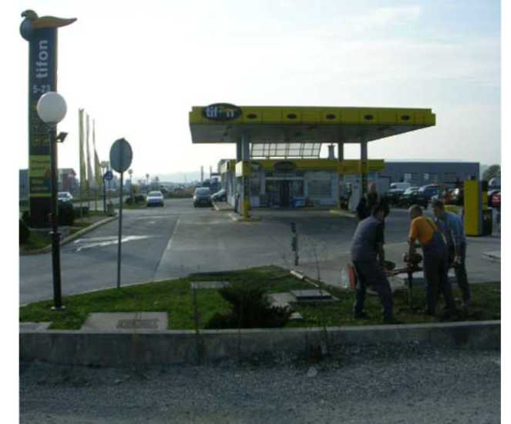
Slika 4: Terenski istražni radovi na lokaciji benzinske postaje

Uzorkovanje tla potrebno je provesti prema protokolima opisanim u standardima ISO 10381-1;2002 i ISO 10381-2;2002. Količine uzoraka ovisiti će o prostiranju onečišćenja, kao i o broju predviđenih laboratorijskih analiza. Uzorke tla u pravilu je potrebno uzimati na svaki 1 m bušenja, a po potrebi i gušče. Za izbor zone iz koje se uzimaju uzorci tla koristimo se organoleptičkim svojstvima ili terenskim indikatorima onečišćenja tla. Na slikama 5 i 6 prikazane su metode za terensko indiciranje onečišćenih zona tla. Na slici 5 prikazana je terenska metoda indiciranja prisutnosti mineralnih ulja u tlu, a slici 6 prikazano je mjerenje plinova u tlu (benzen, toluen, ksilen i benzin). Uzete uzorke tla potrebno je pravilno pohraniti, označiti, adekvatno zapakirati da se prilikom transporta ne oštete ili izmješaju i u najkraćem mogućem roku dostaviti u laboratorij. Uzorke tla na kojim će se provoditi kemijske analize potrebno je pohraniti u zatamljene staklene bočice s poklopcem.
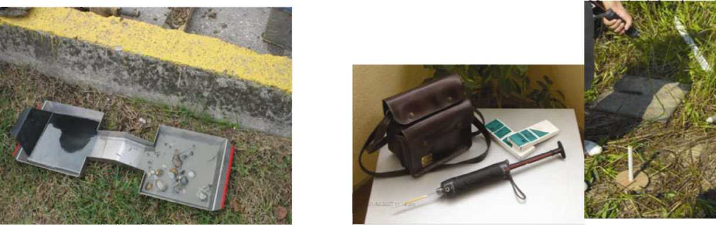

Slika 5: Terenski indikator prisutnosti Slika 6: Mjerenje koncentracije plinova u tlu mineralnih ulja u tlu

Uzorke tla na kojima će se određivati granulometrijski sastav tla potrebno je uzeti iz nabušene jezgre i pohraniti u plastične vrećice uz adekvatno označavanje uzorka. Uzorke tla na kojima će se ispitivati vodoprpusnost tla u edometru potrebno je uzeti kao neporemećene uzorke tla s specijalnim tankostijenim cilindrom za uzorkovanje
tla.
Slika 7: Uzorkovanje onečišćene podzemne vode perlistatičkom pumpom
Uzorkovanje podzemne vode potrebno je provesti prema HRN ISO 5667-18. Za potrebe uzorkovanja podzemne vode u izvedene bušotine potrebno je ugraditi privremene piezometre iz kojih se uzimaju uzorci podzemne vode. Na slici 7 prikazano je uzorkovanje onečišćene podzemne vode upotrebom perlistatičke pumpe. Isto kao i uzorke onečišćenog tla i uzorke podzemne vode potrebno je pravilno pohraniti, označiti, adekvatno zapakirati i u najkraćem mogućem roku dostaviti u laboratorij.
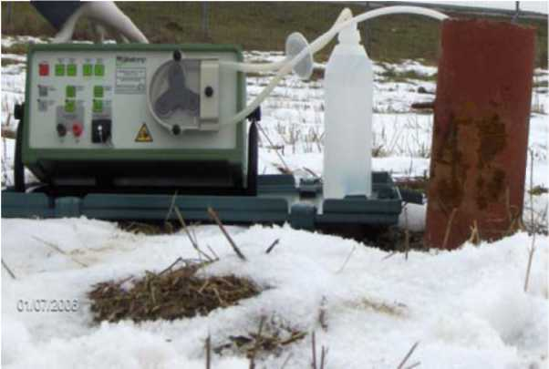
6.3.3 Laboratorijska ispitivanja
Za najveći broj metoda za fizikalne kemijske i biološke analize postoje odgovarajuće ISO, ASTM, EN i HR norme koje se mogu koristiti u cilju određivanja onečišćenja tla i podzemne vode. U određenim slučajevima ukoliko postoji više standardnih metoda za određivanje koncentracije pojedinog onečišćivača u tlu ili podzemnoj vodi prednost treba dati ISO normama. Razlog za prihvaćanje prvenstveno ISO normi je i taj što je trenutno u postupku proces prihvaćanja ISO normi za tla kao europskih normi od strane Europskog odbora za standardizaciju.

Isto tako preporuka je da se sva ispitivanja provode u ovlaštenom i akreditiranom laboratoriju za provođenja analiza koje su potrebne za utvđivanje karakteristika propusnosti tla i koncentracije onečišćenja u tlu i podzemnoj vodi. Korištenjem ovlaštenog i akreditiranog laboratorija osiguravamo vjerodostojnost i kakvoću podataka, a što je izuzetno važno za definiranje daljnih koraka u istraživanju, monitoringu i sanacija onečišćenog tla i podzemne vode.

6.3.4 Izrada izvještaja o lokaciji

Po završetku svih terenskih i laboratorijskih ispitivanja planiranih u fazi preglednih istraživanja potrebno je izraditi Izvještaj o lokaciji s smjernicama za daljne aktivnosti u istraživanju, monitoringu ili sanaciji lokacije. Vezano na registriranu prostornu rasprostranjenost onečišćenja, kao i koncentraciju onečišćenja u tlu i podzemnoj vodi postoje tri moguće varijante za nastavak aktivnosti na promatranoj lokaciji:
- Koncentracija onečišćenja nalazi se između ciljanih i srednjih vrijednosti - U navedenom slučaju potrebno je izraditi plan monitoringa za lokaciju i definirati učestalost praćenje i elemente koje je potrebno pratiti kako bi se mogli prikupiti signifikantni podaci o lokaciji, te donijeti konačnu odluku o potrebi sanacije lokacije.
- Koncentracija onečišćenja nalazi se između srednjih i interventnih vrijednosti -U ovome slučaju potrebno je poduzeti detaljnje istražne radove. Nakon provedbe detaljnih istraživanja i prikupljanja dodatnih podatak o vrsti, prostornoj rasprostranjenosti, brzini širenja i trendu promjene koncentracije onečišćenja u tlu i podzemnoj vodi donosi se odluka o daljnim aktivnostima. Ove aktivnosti mogu ići u dva smjera:

2a. Koncentracija onečišćenja nema trend povećanja, a procjena rizik utjecaja trenutnog stanja onečišćenja ne nameće potrebu za interventnom sanacijom lokacije. U ovome slučaju potrebno je izraditi plan monitoringa za lokaciju i definirati učestalost praćenja i elemente koje je potrebno analizirati kako bi se pratile sve moguće promjene vezane za povećanje koncentracije onečišćenja. 2b. Koncentracija onečišćenja ima trend povećanja ili je prešla interventne vrijednosti, a procjena rizik utjecaja trenutnog stanja onečišćenja nameće potrebu za interventnom sanacijom lokacije. U ovome slučaju potrebno je na osnovi svih prikupljenih podataka izraditi Projekt sanacije i u što kraćem vremenskom roku započeti s sanacijom lokacije.
3. Koncentracije onečišćenja prelaze interventne vrijednosti - U ovome slučaju potrebno je odmah na osnovi svih prikupljenih podataka izraditi Projekt sanacije i u što kraćem vremenskom roku započeti s sanacijom lokacije.

6.4 DETALJNI ISTRAŽNI RADOVI

6.4.1 Općenito

Detaljni istražni radovi provode se na lokacijama na kojima su u fazi preglednih istražnih radova definirane koncentracije onečišćenja u granicama između srednjih i interventnih vrijednosti, a Izvještajem o stanju lokacije nakon provedbe preglednih istražnih radova definirana je potreba provedbe detaljnih istraživanja.

6.4.2 Aktivnosti koje se provode u fazi detaljnih istraživanja

U okviru detaljnih istražnih radova provodi se dopuna do sada izvedenih radova. Provode se terenski istražni radovi, laboratorijska ispitivanja i detaljnije procjene rizika utjecaja onečišćenja na sastavnice okoliša i ljudsko zdravlje. Aktivnostima koje provodimo u okviru detaljnih istraživanja definiramo sve nejasnoće vezano za vrstu, izvor, načinu širenja onečišćenja, prostornu rasprostanjenost i stupanj onečišćenja.

6.4.3 Izrada izvještaja o lokaciji

Po završetku svih terenskih i laboratorijskih ispitivanja planiranih u fazi detaljnih istraživanja potrebno je izraditi Izvještaj o lokaciji s smjernicama za daljne aktivnosti. Vezano na registriranu prostornu rasprostranjenost onečišćenja, kao i koncentraciju onečišćenja u tlu i podzemnoj vodi postoje dvije moguće varijante za nastavak aktivnosti na promatranoj lokaciji:
- Lokacija je proglašena kao kandidat za provedbu monitoringa - U ovome slučaju potrebno je izraditi programn monitoringa i definirati učestalost praćenja i elemente koje je potrebno analizirati kako bi se pratile sve moguće promjene vezane za povećanje koncentracije onečišćenja. Ovisno o rezultatima dugotrajnijeg monitoringa lokacije donijeti će se odluka o eventualnoj potrebi sanacije lokacije
- Detaljna istraživanja pokazala su da je potrebna sanacija lokacije- U ovome slučaju U ovome slučaju potrebno je odmah na osnovi svih prikupljenih podataka izraditi Projekt sanacije i u što kraćem vremenskom roku započeti s sanacijom lokacije.

6.5 MONITORING LOKACIJE

Obveza monitoringa lokacije propisuje se u slučajevima kada se koncentracija onečišćenja nalazi između ciljanih i interventnih vrijednosti. Podaci prikupljeni dugotrajnijim praćenjem promjene stanja na onečišćenoj lokaciji (monitoring) služi za izradu procjene rizika utjecaja onečišćenja na sastavnice okoliša i ljudsko zdravlje. Isto tako prikupljanjem signifikantnih podataka o onečišćenju na lokaciji točnije se mogu definirati zone koje će biti obuhvaćena eventulanim radovima sanacije.
Specifičnost svake pojedine lokacije, specifičnost onečišćivaća, uvjeta u tlu i podzemnoj vodi, kao i način širenja onečišćenja uvjetuju da se za svaku pojedinu lokaciju koja je kandidat za provedbu monitoringa izradi poseban plan monitoringa koji će biti definiran obzirom na:
- Trenutne i potencijalne izvore onečišćenja na lokaciji
- Vrstu onečišćivača
- Očekivani način širenja onečišćivača
- Mogući utjecaj obližnjih točkastih ili difuznim izvora onečišćenja na promjenu koncentracije onečišćenja na promatranoj lokaciji

U smislu racionalizacije provedbe monitoringa na lokacijama benzinskih postaja, skladišta i terminala nafte i naftnih derivata, kao osnovna smjernica predlaže se da se monitoring lokaciji provodi kroz stalne opažačke piezometarske i plinske instalacije, te kroz uzorkovanje tla po potrebi.

U piezometarskim instalacijama uzimaju se uzorci podzemne vode i u laboratoriju se određuje trenutna koncentracija onečišćenja podzemne vode.

U plinskim opažačkim instalacija mjeri se koncentracija plinova emitiranih iz tla (npr. benzen, toluen, ksilen i benzin). U slučaju promjene koncentracije plinova u tlu pristupa se uzorkovanju tla i u laboratoriju se određuje trenutna koncentracija onečišćenja tla.

7. ZAKLJUČAK

8. LITERATURA

[I] Uredba o postupku utvrđivanja objedinjenih uvjeta zaštite okoliša NN 114/08
[2] Priručnik za trajno motrenje tala Hrvatske, str.92, tablica 2.1., AZO, 2006.
[3] Priručnik za trajno motrenje tala Hrvatske, str.133, pasus 2, AZO, 2006.
[4] Uredba o sprečavanju velikih nesreća koje uključuju opasne tvari NN 114/08
[5] Naglasci iz Izvješća o stanju okoliša u Republici Hrvatskoj 2007. AZO, 2007.
[6] Zakon o zaštiti okoliša NN 110/07, čl.51, čl.52 - Izvješće o stanju okoliša
[7] www.azo.hr - Izvješće o stanju okoliša u Republici Hrvatskoj 2007. godine
[8] Izvješća o stanju okoliša u Republici Hrvatskoj 2007. Zaključci Izvješća, AZO, 2007.
[9] Pravilnik o zaštiti poljeprivrednog zemljišta od onečišćenja NN 32/2010
[10] Priručnik za trajno motrenje tala Hrvatske, str.150, poglavlje 4.5., AZO, 2006.
[II] Zakon o zaštiti okoliša NN 110/07, čl. 39 i čl. 40
[12] Priručnik za trajno motrenje tala Hrvatske, str.170, poglavlje 6.1.4., AZO, 2006.

9. POPIS TABLICA I SLIKA

POPIS TABLICA

Tablica 1: Prikaz mogućeg onečišćenja sastavnica okoliša i njegovog negativnog utjecaja na
okoliš prilikom onečišćenja mineralnim uljima Tablica 2: Maksimalne dozvoljene koncentracije onečišćivaća u vodi prema Pravilniku o
zdravstvenoj ispravnosti vode za piće (NN 47/2008) Tablica 3: Granične vrijednosti za onečišćivače u tlu i podzemnoj vodi prema The New
Dutch List, 2009.

POPIS SLIKA

Slika 1: Onečišćenje tla i podzemne vode uz oštećeni spremnik ukopan na benzinskoj postaji
Slika 2: Utjecaj oštećenog spremnika na onečišćenje tla i podzemne vode
Slika 3: Redoslijed aktivnosti prilikom provedbe istraživanja potencijalno onečišćenih lokacija
model odabira lokacija za uspostavljanje monitoringa lokacije Slika 4: Terenski istražni radovi na lokaciji benzinske postaje Slika 5: terenski indikator mineralnih ulja u tlu Slika 6: Mjerenje koncentracije plinova u tlu
Slika 7: Uzorkovanje onečišćene podzemne vode perlistatičkom pumpom

www.maturski.org

